Лабораторное занятие 2

Тема: разработка разветвляющихся алгоритмов

Вариант 5

1. Ввести с клавиатуры три числа, положительные возвести в квадрат, а отрицательные оставить без изменений.

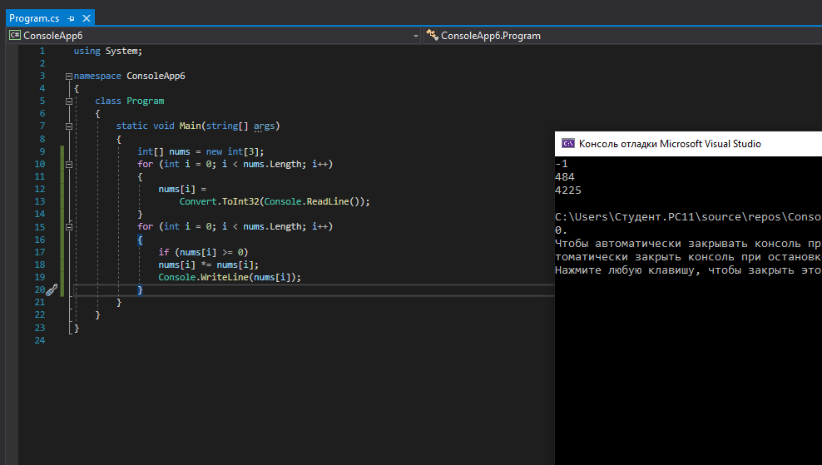

1. Определить, является ли треугольник со сторонами а, в, с равнобедренным.

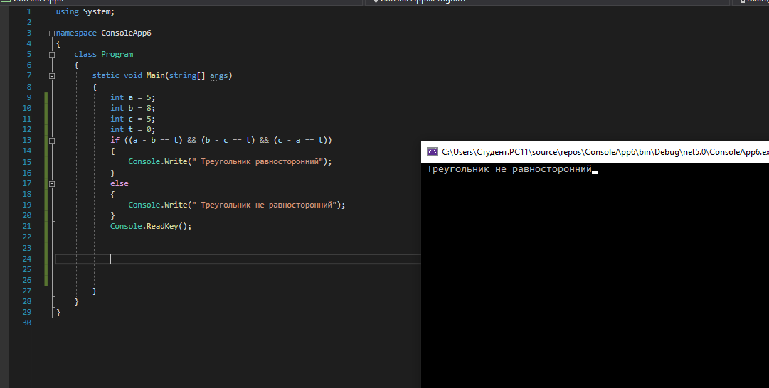

1. Даны вещественные числа а, в, с, а≠0. Решить уравнение аx 2+bx+c =0. Учесть возможность равенства корней.

